## 国家级“朋友”，你也可以拥有——杜鹃红山茶

在人们的印象里，国家保护植物通常生长在深山老林，远离人间烟火。殊不知有些“国宝”植物就在我们身边，例如常作行道树的银杏、水杉。南方园林中有位常客，它有着碧叶红花以及四季开花的灌木，这就是杜鹃红山茶，国家一级重点保护植物。

**一、杜鹃还是山茶？**

杜鹃红山茶，到底是杜鹃还是山茶？杜鹃是鸟也是花。“望帝春心托杜鹃”中的杜鹃，“杨花落尽子规啼”中的子规，“杜鹃啼血”中的杜鹃，都是指鸟纲鹃形目杜鹃科的鸟。它们往往只闻其声不见其影，嗓门不小。

作为花的杜鹃也深受人们喜欢且风靡世界。杜鹃为杜鹃花科杜鹃花属（Rhododendron）一类植物的统称，白居易赞杜鹃“花中此物似西施”，杜鹃传入西方后有着“无鹃不成园”的说法。

山茶花为山茶属（Camellia）一类的植物，为中国十大名花之一，也是世界名贵花木。杜鹃红山茶，花为红色，花似山茶叶像杜鹃，又名假大头茶、张氏红山茶、杜鹃叶山茶。它是山茶科山茶属常绿植物，叶革质，雄蕊多数，凋零时连着花萼整朵花脱落，有着山茶花的典型特征，杜鹃红山茶就是山茶。

**二、凭什么“出圈”**

金花茶、越南抱茎茶、广宁红花油茶、茶（绿茶、红茶、普洱茶）等都是山茶属中具有重要经济及观赏价值的代表。我国是山茶属的发源地和分布中心，杜鹃红山茶在山茶科中脱颖而出，成为唯一的国家一级保护植物。

四季开花：“老叶经寒壮岁华，猩红点点雪中葩”，山茶花一般冬末春初开花。然而，杜鹃红山茶一年四季都开花。它是目前所发现的山茶属280多个原种中唯一可以月月开花的珍稀物种，弥补了山茶属夏季和秋季不开花的空白，为培育四季开花型茶花提供了重要种质资源。

抗逆性强：杜鹃红山茶不畏酷暑不惧严寒，它喜欢阳光充足的生长环境，若植株种植在背荫处，花量会明显减少，这与其他山茶花不耐晒，需要种在阴凉处的特性完全不同。杜鹃红山茶抗逆性强，克服了传统山茶花夏季易灼伤，冬季花朵易受冻；夏季栽培必须遮阳，冬季栽培需有大棚等缺点。

叶形独特：茶的叶缘有锯齿，杜鹃红山茶是山茶属中少有的叶片全缘的物种。这对研究山茶属亲缘关系及系统发育重建具有重要意义和科研价值。

**三、名字的来由**

山茶花在我国已有数千年的栽培历史，而最近几十年科学家才开始认识了解杜鹃红山茶。杜鹃红山茶野生种群仅分布于广东阳春鹅凰嶂自然保护区二叉河两岸附近约4公里长的森林中，此处乱石丛生、人迹稀少。20世纪80年代，杜鹃红山茶首次被植物学家发现。1986年10月，华南植物园分类学家卫兆芬发表在《植物研究》上的论文《中国山茶属一新种》中将杜鹃红山茶正式命名。杜鹃红山茶的拉丁学名为Camellia azalea C. F. Wei，Camellia是山茶属名，种加词azalea本意为杜鹃属植物，C. F. Wei是命名人卫兆芬的缩写。杜鹃红山茶的模式标本于1984年6月15日采自广东阳春河尾山，采集人为卫兆芬和陈都（华南植物园创始人陈焕镛的女儿）。至此，我国特有种杜鹃红山茶正式亮相，引起了国际山茶学会和世界园林界的高度重视。

**四、濒危的原因**

杜鹃红山茶分布范围狭窄，野生种群数量仅千余株，且没有发现更新的幼苗，种群结构呈衰退型，被国际自然保护联盟（IUCN)）评为极危种（CR），有“植物界的大熊猫”之称。濒危的原因有生境愈加恶劣和人为破坏等外部原因，也有杜鹃红山茶自身的原因。杜鹃红山茶是异花传粉植物，一朵花的花粉落到另一朵花的柱头上才有机会结果。开花多时，柱头可授性与花粉活力均最低；开花少时，柱头可授性与花粉活力较强；有效传粉昆虫蝶类和蜂类访花频率较低。雌、雄花难在对的时间相遇，“缘分”浅，“媒人”又不给力，从而导致花多果少，种子活力差，自身难以繁殖。

“万物各得其和以生，各得其养以成。”华南植物园在杜鹃红山茶调查研究的基础上，提出了“就地保护—迁地保护—回归—商品化生产”的综合性保育体系，建立遗传多样性资源圃，繁殖大量的苗用于野外回归，扩大生长区域，避免杜鹃红山茶因气候变化产生不适应原产地而灭亡的情况。与此同时，科研人员利用嫁接、扦插、组织培养等方式规模化生产苗木供应市场，促进杜鹃红山茶的保护和利用。

**五、园艺界的宠儿**

杜鹃红山茶植株美观，四季开花，盛花期为6～9月。花朵多簇生于枝条顶端或单生枝顶叶腋，成熟的花蕾通常在清晨从碧绿的枝头探出头来，每朵花开5～6天。花雄蕊众多，花瓣6～9片，花瓣长倒卵形，外侧花瓣偏小，内侧花瓣较大，花瓣先端凹入。精巧而细致的结构，无一不在诉说着大自然的鬼斧神工。

杜鹃红山茶是受保护的濒危植物，也是园艺界的宠儿。人们利用杜鹃红山茶独有的四季开花的优良基因，通过育种手段开发了众多四季茶花品种，各种颜色和花型琳琅满目，现已广泛栽植用于园艺观赏。在保护野生植物的同时，让“国宝”植物不再“养在深闺人未识”，而是“飞入寻常百姓家”成为我们生活中的朋友，这也是植物园工作的意义。

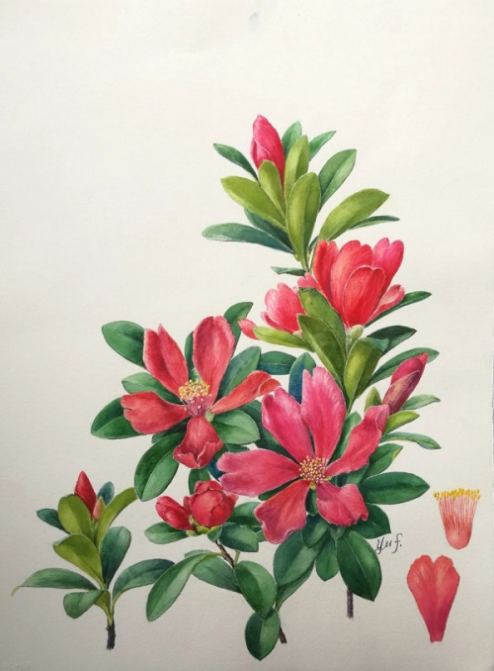

杜鹃红山茶科学画，余峰绘

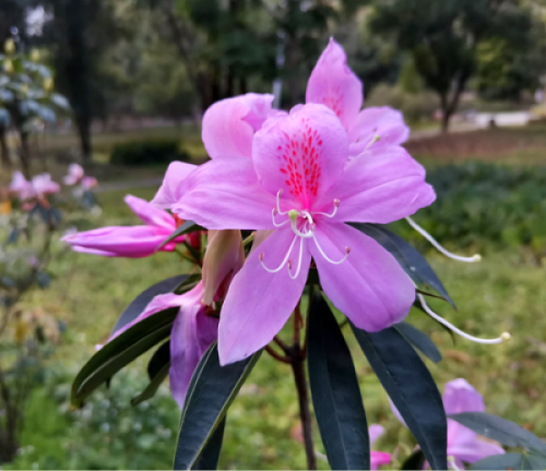

山茶园毛棉杜鹃，春天开花

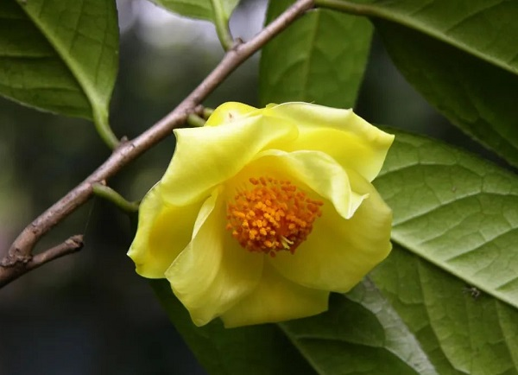

“茶族皇后”金花茶，国家二级重点保护植物

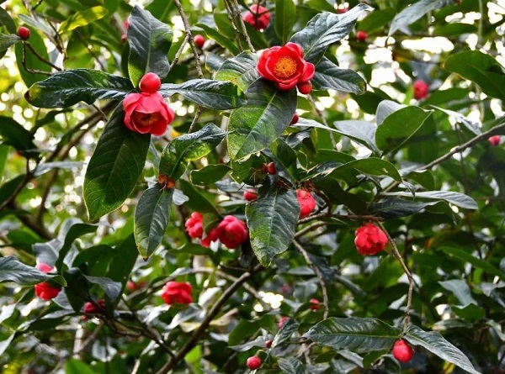

越南抱茎茶，珍稀濒危植物，野外已灭绝，现仅少数植物园有栽培保育

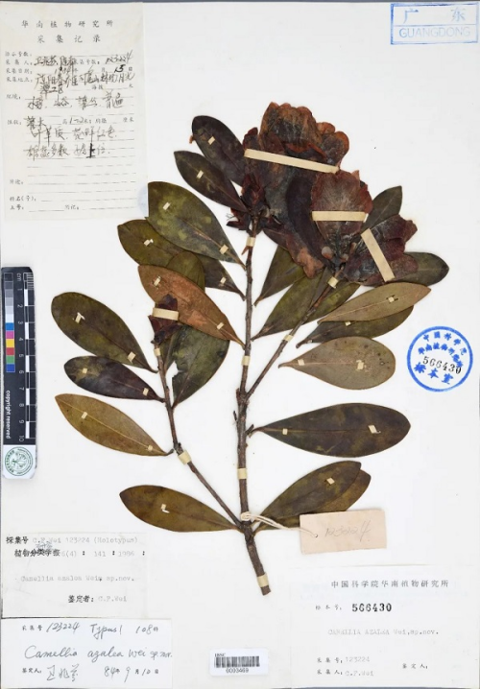

杜鹃红山茶模式标本，华南植物园标本馆供图

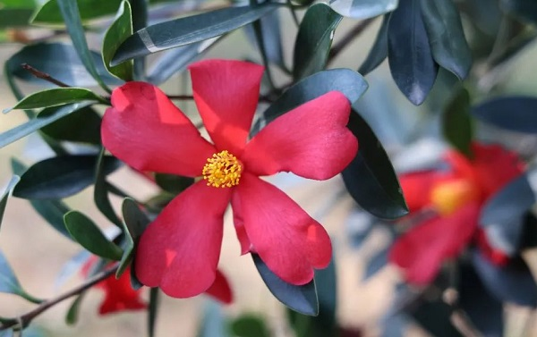

杜鹃红山茶花

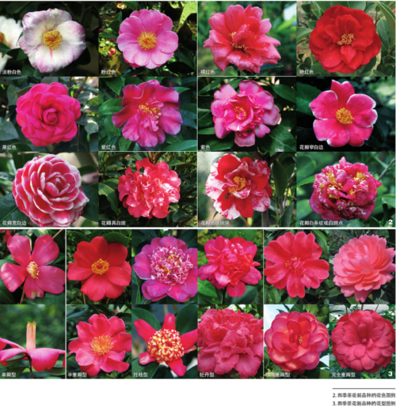

四季茶花品种